* Constructorii nu sunt virtuali si nici poliformici!
* Constructorii de copier nu mereu pot realiza o copier profonda, din cauza ca nu sunt poliformici, si atunci putem utiliza doar metode pentru copiere.
* Suprascrierea poate fi facuta daca modificam tipul de return al metodei din clasa parinte, dar numai daca tipul de return este copil al clasei parinte!

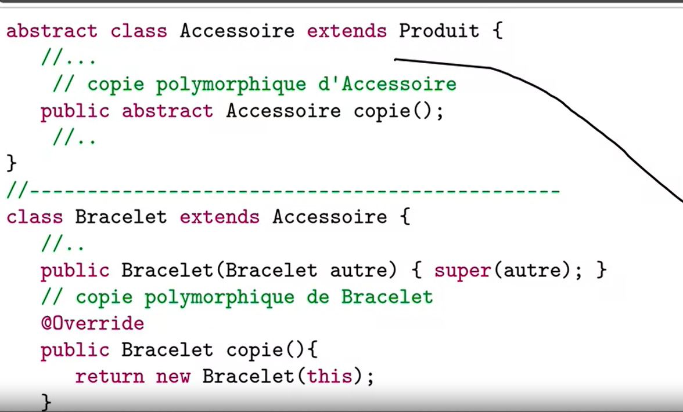



* Putem crea o metoda de copier prin implementarea interfeti **Cloneable** si suprascrierea metodei **clone**()